**GUÍA No. 5 – INTERDISCIPLINAR (BACHILLERATO)**

**GRADO:** __ONCE

|  |  |  |
| --- | --- | --- |
| **DOCENTE** | **GRUPO** | **E-MAIL** |
| **GUSTAVO GUEVARA PEDRAZA** | **11:**01, 11:02,11:03 | **gustavoguevarapedraza@gmail.com** |
| **TEMA:**  **TECNOLOGÏA** | **FECHA DE DESARROLLO:**  JULIO 2020 | **AREA:**  Tecnología e informática |

|  |  |
| --- | --- |
| **OBEJTIVOS** | **INDICADOR (ES) DE DESEMPEÑO:** |
| Identificar las características de un producto tecnológico. | * Valora e interpreta los elementos principales de tecnología, mantenimiento, herramientas y su estructura en la realización de actividades o problemas. (TIN112I1) |
| **PRODUCTO A ENTREGAR:** la sopa de letras realizada, la tabla clasificación, y desarrollo de preguntas. | |
| **ESTUDIANTE:__________________________________________________ CURSO: 11:0___** | |

**ACTIVIDAD:**

|  |  |
| --- | --- |
| **COMPONENTES BASE DE UN COMPUTADOR, *SMARTPHONE***  La tecnología es la aplicación de los conocimientos para la resolución de problemas concretos, es más, un elemento tecnológico es considerado como un objeto u obra manual realizada por el hombre, donde lo puede transformar, con el propósito de que este, realice una función o tarea específica, que viene a facilitar o a solventar necesidades.  **EL computador**, es considerado un artefacto tecnológico o maquina digital que ejecuta comandos para convertirlos en datos convenientes y útiles, que posteriormente se envían a las unidades de salida.  O dispositivo que recibe datos de entrada a través de un mouse, teclado u otro periférico, los procesa de alguna manera y muestra el resultado en una pantalla. Tiene dos componentes con características diferentes que se apoyan entre sí.  Hardware y software son dos términos que seguramente has escuchado y usado a diario, bien sea con un computador, un teléfono inteligente o *Smartphone*  Teléfono Inteligente Con Pantalla Táctil Con Iconos De Las ... | La importancia de estos elemnetos se da en la mayoria de elemetos tecnologicos como tal. **Hardware** es el conjunto de componentes físicos de los que está hecho el equipo, por ejemplo un monitor, teclado o dispositivos internos como el microchips, y discos duros. Y **software**es el conjunto de programas o aplicaciones, instrucciones y reglas informáticas y aplicaciones móviles como video juegos y editores de fotografías y navegadores web entre otros, que hacen posible el funcionamiento del equipo.  Pese a que dos características funcionan diferentes entre sí, trabajan en conjunto para entender mejor tomamos el teléfono inteligente en este caso el Hardware en el cuerpo físico del teléfono y el software es el sistema operativo y aplicaciones, si retiraremos el software quedaríamos con un teléfono muerto no podríamos recibir llamadas mensajes, o navegar en internet ya que no estaría recibiendo instrucciones. Por otra parte sin el hardware no habría un equipo físico en el cual las aplicaciones no pueden trabajar solo había instrucciones dirigidas a la nada.  En otras palabras, ningún de estos dos elementos podrían funcionar individual mente ya que se complementan, ya que uno aporta los elementos físicos, el otro integra las funciones, aunque no tenemos una proyección de cómo será en el futuro  https://miro.medium.com/max/746/1*yGMe9I5sDFdGfPFzeaUQbg.jpeg |

**ACTIVIDAD No 1. Realiza la sopa de letras de concepto con colores claros diferentes**

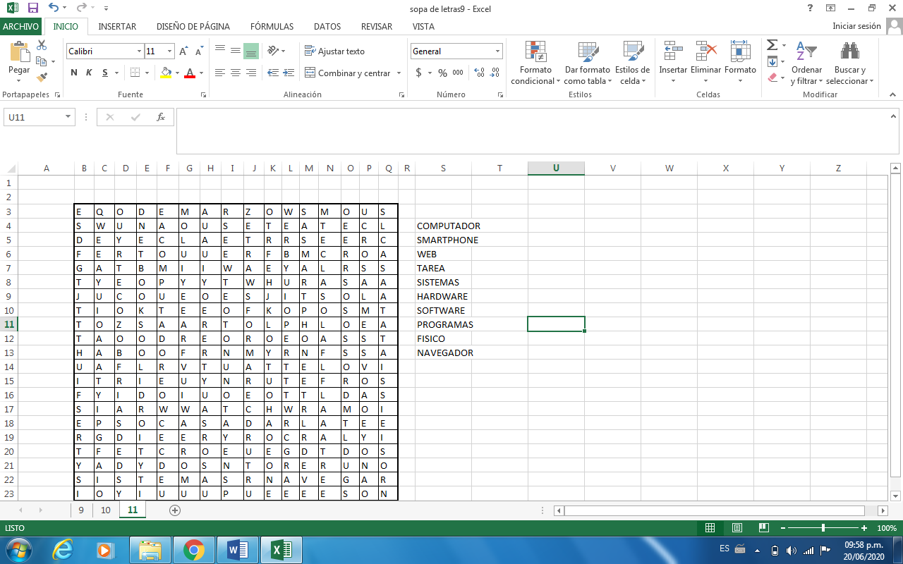

**ACTIVIDAD No 2. Relacionar correctamente ambas columnas con base al texto. (Ver el ejemplo fila k en amarillo):**

|  |  |
| --- | --- |
| 1. **EL COMPUTADOR** | **( ) TELEFONO SIMILAR A UN COMPUTADOR** |
| 1. **HARDWARE** | **( ) SISTEMA OPERATIVO** |
| 1. **SMARTPHONE** | **( ) PERTENECE A SOFTWARE** |
| 1. **EL TRANSISTOR** | **( ) SISTEMA OPERATIVO** |
| 1. **SOFTWARE** | **( ) DISPOSITIVO FISICO O TANGIBLE** |
| 1. **MONITOR** | **( ) CON EL HARDWARE** Y **SOFTWARE** |
| 1. **WINDOWS** | **( ) ARTEFACTO TECNOLOGICO** |
| 1. **NAVEGADORES WEB** | **( ) COMPONENETE FISICO** |
| 1. **FUNCIONAMINTO DE EQUIPO** | **( ) COMPONENTES FISICOS** |
| 1. **MICROCHIPS** | **( ) REEMPLAZO LOS TUBOS DE VACIO** |
| 1. **TECLADO** | **( K ) PARTE DE UN COMPUTADOR** |

**ACTIVIDAD No 3. Clasificar marcando con una x los siguientes componentes si son de hardware de un equipo (Ver el ejemplo de la primera fila en amarillo):**

|  |  |  |  |
| --- | --- | --- | --- |
|  | **Celular** | **Hace partes (x)** | **No hace parte (x)** |
| **0** | **Pantalla táctil** | **x** |  |
| **1** | **calculadora** |  |  |
| **2** | **Botón de volumen** |  |  |
| **3** | **Botón de encendido** |  |  |
| **4** | **Cámara frontal** |  |  |
| **5** | **Video juegos** |  |  |
| **6** | **Bandeja de tarjeta SIM** |  |  |
| **7** | **Editores de fotografías** |  |  |
| **8** | **microchips** |  |  |
| **9** | **Play musica** |  |  |
| **10** | **WhatsApp** |  |  |